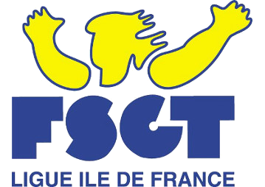
ENGAGEMENT
AU CHAMPIONNAT REGIONAL
14 avril 2019 à Bagnolet

CLUB :
CONTACT et ADRESSE :

Championnat ou Festival*
Le programme étant réalisé le dimanche 14 avril 2019, merci de nous laisser un numéro où il sera possible de vous joindre ce jour là :
Catégorie de production : 1 ◻ 2 ◻ 3 ◻ 4 ◻ cocher la case
(45 € d’engagement par production en championnat)
(40 € d’engagement par production en festival)

CATEGORIE  D’AGE | NOMBRE  DE  PARTICIPANTS | TITRE  DE LA PRESTATION | TITRE DE LA MUSIQUE, DUREE ET REFERENCE CD

Phase de présentation (facultatif)
....................................................................................................................
Matériel souhaité : ..................................................................................
* rayer la mention inutile
A RENVOYER AVANT LE 20 mars 2019
à la Ligue IDF

Mail possible pour les engagements mais chèque à envoyer ou virement à réaliser
TOUT ENGAGEMENT PARVENU APRES LE 20 mars 2019
NE SERA PAS PRIS EN CONSIDERATION
(accompagné du chèque et de la liste nominative)

VEUILLEZ UTILISER UNE FEUILLE PAR GROUPE ENGAGE ET JOINDRE LA LISTE NOMINATIVE. MERCI D’AVANCE.

